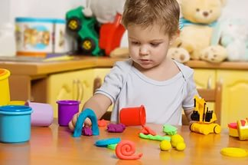  Играя с малышом, помните:  - интерес возникает легко, но так же легко и исчезает;  - в игре должны учитываться возрастные и индивидуальные особенности;  - игра должна доставлять удовольствие ребёнку: знакомя малыша с сюжетом игры, показывая ему игровые действия, следует отказаться от поучающего тона, замечаний;  - взрослый должен стремиться к равноправному партнёрству даже с самыми маленькими детьми;  - наблюдая за игрой, взрослый должен проявлять интерес к действиям ребёнка, поощрять их, радоваться тому, как он хорошо играет – это стимулирует любую инициативу детей;  - необходимо помогать ребёнку, выстраивать целостную игровую ситуацию, в которой все действия взаимосвязаны и осуществляются в некоторой логической последовательности. | УЧИТЕ ДЕТЕЙ ИГРАТЬ!  «РАЗНОЦВЕТНЫЕ КЛУБОЧКИ И ПРИЩЕПКИ»  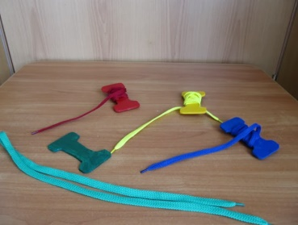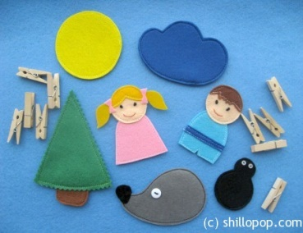  «Весёлая рыбалка»  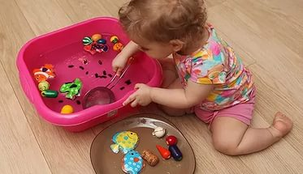  «Наведём порядок»  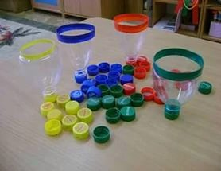  «Развивающие игры с крупой»  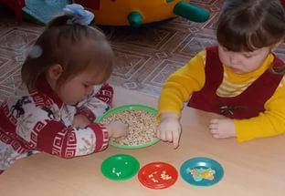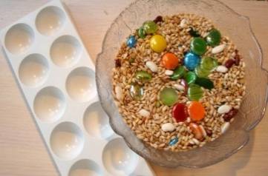  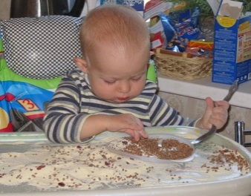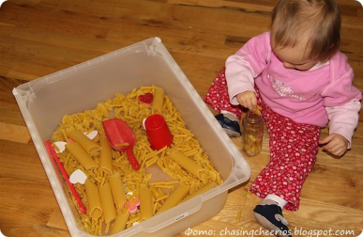 | МКДОУ «Акушинский детский сад»  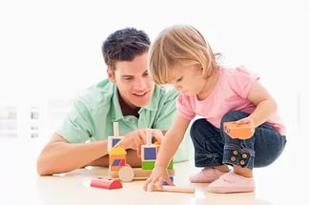  ВОСПИТАНИЕ ИГРОЙ  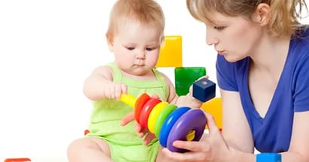  Вся наша жизнь – игра…  Игра начинается с началом жизни человека.  Как только малыш рождается, он сразу начинает играть.  Игра детей – это и развлечение, и обучение, и средство построение своего «Я», и коррекция детско – родительских отношений.  Составил: воспитатель  Омарова С.А.

Игра издавна использовалась для обучения и воспитания детей.  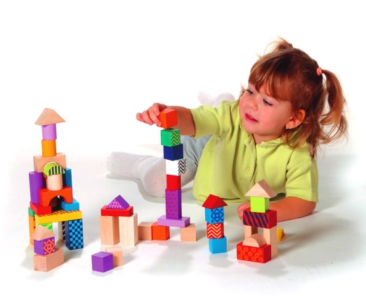  Она являлась непременным атрибутом народной педагогики.  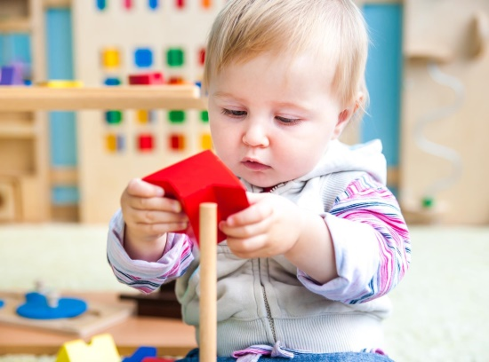  Её образцы передавались самым маленьким детям из поколения в поколение через взрослых и старших детей. | Чтобы игра стала действительно развивающей, ребёнка надо научить играть  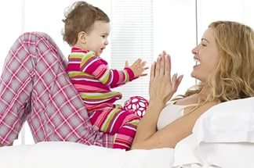  Игра – это не только удовольствие и развлечение: с помощью игры можно развивать внимание, память, мышление, воображение ребёнка.  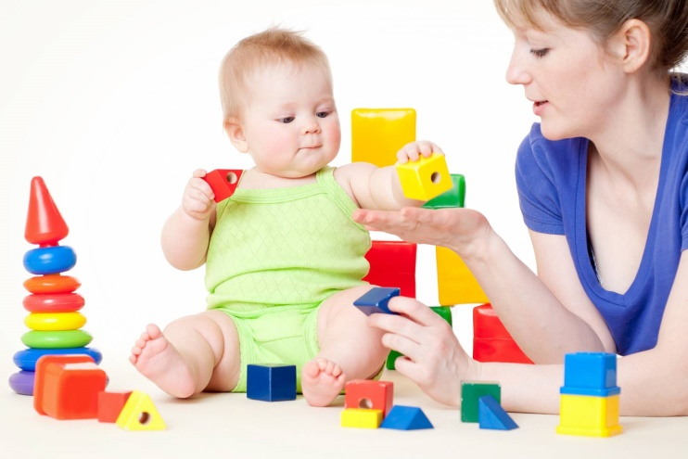 | В игру можно играть всей семьёй, хоть на несколько минут откладывая свои дела.  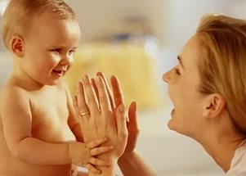  К некоторым играм необходимо подготовиться,  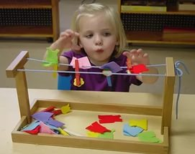  а в некоторые можно играть, занимаясь домашними делами.  